Pozdravljeni,
Včeraj smo se naučili nekaj novega o žilah in o krvi. Danes rešite naloge v delovnem zvezku, stran: 58,59 in 62.

Ker sem včeraj spustila še 3 naloge iz prejšnjega poglavja o prebavilih, rešite tudi te. Delovni zvezek stran:52,53,54.

Spodaj pripenjam še rešitve, da boste lahko preverili svoje znanje.
Imejte se lepo in ostanite v formi!

Lep dan, Simona

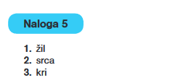

Rešitve prebavil, kar je ostalo od zadnjič
